第4回女性起業チャレンジ制度 応募用紙提出に関して
応募される前に、必ずお読みください

【応募資格・対象事業】
１．応募資格
①20歳以上で、新しく起業を目指している女性
②20歳以上で既に起業をしていて、新しいアイディアで事業を拡大しようとしている女性
＊①②とも学生、主婦、ビジネスパーソン等は問わない、但し応募者や関係者が反社会的勢力と関係がないこと。
２．対象事業
営利事業であること（ボランティア活動は対象外となります）

【応募用紙記載に関して】
１．ご提出いただく応募用紙は、この「応募用紙提出に関して」のページを除いて、次ページの「履歴シート」1枚と、2ページ
目、3ページ目の「ビジネスプランシート」の合計3枚となります。
２．文字の大きさは全て10ポイント以上で記載してください。文字はスミ文字とします。
３．「ビジネスプランシート」（２枚以内）では、文章で説明が難しい場合は、図や写真などを載せても結構です。但し枚数は
規定どおりとします。写真などカラーで載せても結構です。
４．「ビジネスプランシートの」記載説明文（アミ文文字部分）は削除して結構です。
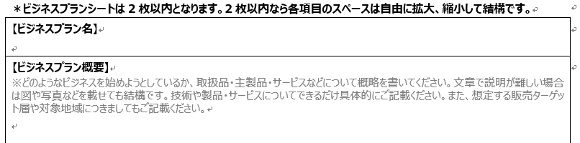
削除して結構です

【応募方法等に関して】
１．応募方法： このページを除いて、応募用紙（3枚以内）を締切りまでに、メールにて送付してください。
書類整理のため出来る限りWordでお送りください。PDFでも結構です。
２．送付先： oubo@kigyopro.or.jp（日本起業アイディア実現プロジェクト 事務局 ビジネスコンテスト係り宛）
３．締切り： 日本時間2018年1月31日（水）23時59分

【その他の注意事項】
１．知的所有権の帰属
応募するビジネスプランやアイディアを含む応募書類に関する全ての知的所有権は応募者に帰属します。
なお、ご応募いただいた応募書類等は返却できませんので、ご了承ください。
２．応募案の独自性と第三者の権利
応募するビジネスアイディアの中に、第三者が知的所有権等の権利を有し、法的に保護されているアイディアや技術、
製品、サービス等を利用していないことを、応募者が事前に確認する責任を負うものとします。本法人はこれらの法的権利
等について一切の責任を負いません。
３．個人情報の保護
応募などで本法人にお知らせいただいた個人情報は、本チャレンジ制度の実施と事業化に向けたプロセスのみで利用いたし
ます。目的外の利用は一切いたしません。
４．審査内容の詳細・結果
審査結果の理由など、個別のお問い合わせにはご回答できませんので、ご了承ください。また、募集要項に違反する事実や
アイディアの盗用、第三者の権利の侵害、その他不正があったと本法人が判断した場合は、審査対象外あるいは選考決定
取り消しとなる場合があります。

年 月 日 提出
第4回女性起業チャレンジ制度応募用紙
履歴シート（文字の大きさは10ポイント以上で記載）

フリガナ
応募者名 |  | 応募者生年月日  （西暦で記載） |  | 年 月 日
応募者の職業

企業名又は団体名  （企業・団体の場合のみ記入） |  | 企業・団体の場合  代表者氏名
連絡先  （住所） | 〒
（E-mail） |  | （電話番号）
応募者の略歴
右のスーペース内で記入して
ください。
企業・団体の場合は沿革も簡単に記載してください。
アンケート  本コンテストをどこでお知りになりましたか。対象項目に○をつけてください。  ※複数回答 可 | ① 当社のホームページ （ ）  ② 当社のチラシ （ ）  入手場所：  ③ 他社のホームページ （ ） |  | ④ 協賛企業・団体を通じて （ ）  企業・団体名：  ⑤ メディア （ ）  メディア名：  ⑥ その他 （ ）

ビジネスプランシート（文字の大きさは10pint以上で記載）
＊ビジネスプランシートは2枚以内となります。2枚以内なら各項目のスペースは自由に拡大、縮小して結構です。
【ビジネスプラン名】

【ビジネスプラン概要】
※どのようなビジネスを始めようとしているか、取扱品・主製品・サービスなどについて概略を書いてください。文章で説明が難しい場合は図や写真などを載せても結構です。技術や製品・サービスについてできるだけ具体的にご記載ください。また、想定する販売ターゲット層や対象地域につきましてもご記載ください。

【ビジネスプランを実現しようとする動機】
※上記ビジネスを始める動機や、あなたがこのビジネスプランを実現したいという意気込みなどを書いてください。

【ビジネスプランに関連した経験等】
※これまでビジネスプランに関連したご経験や、持っている技術、ノウハウ、またこのビジネスプランへの協力者の有無などありましたら書いてください。

【ビジネスプラン実施スケジュール】
※いつ頃に会社を設立するか、商品・サービスの提供開始までのだいたいのスケジュールを書いてください。

【セールスポイント】
※このビジネスアイディアの強みや独創性、成長性などセールスポイントを書いてください。また競合状況も書いてください。

【必要資金】
※このビジネスアイディアで事業を始めるために必要な資金を書いてください。200万円を超える場合は、超えた資金の調達方法に
関しても書いてください。

【その他】
※必要に応じて、自由にご記載ください。

